БАЙТЕРЕКОВА Айгул Тулбасиевна,
Зоя Космодемьянская атындағы №23 мектеп-лицейінің қазақ тілі мен әдебиеті пәні мұғалімі.
Шымкент қаласы

ЭВФЕМИЗМ, ДИСФЕМИЗМ

Оқу бағдарламасына сәйкес оқыту мақсаттары |  | 6.1.5.1 тыңдалған мәтін мазмұны бойынша жалпы және нақты сұрақтарға жауап беру, мәтіндегі ақпаратты шынайы өмірмен байланыстыру.  6.4.3.1. Көнерген сөз, эвфемизм, дисфемизм, табу сөздердің қолданыс аясын түсіну және ажырата білу.
Сабақтың мақсаттары |  | Тыңдалған мәтін мазмұны бойынша жалпы және нақты сұрақтарға жауап беру, мәтіндегі ақпаратты шынайы өмірмен байланыстыру, эвфемизм, дисфемизм сөздердің қолданыс аясын түсіну және ажырата білу.
Құндылық |  | Патриотизм
Жоспар
Сабақтың кезеңі/уақыты | Педагогтің әрекеті |  | Оқушының әрекеті | Бағалау | Ресурстар
Ұйымдастыру  Өзін-өзі тексеру  Өткен білімді еске түсіру | І. Ұйымдастыру кезеңі.  Сәлемдесу, сабаққа дайындық. Жағымды психологиялық ахуал.  Өткен сабақты пысықтау барысында «Сұрақ-жауап» әдісі «Whatsapp» кеспе қағаздары арқылы үй жұмысы сұралады.  І топ: «Ғалым»  ІІ топ: «Геолог»  ІІІ топ: «Өнер»  І.ТЫҢДАЛЫМ АЛДЫ. Қызығушылықты ояту  1-тапсырма. Суреттегі тірек сөздерді пайдаланып, әңгіме кім туралы екенін табуға тырысып, көріңдер.  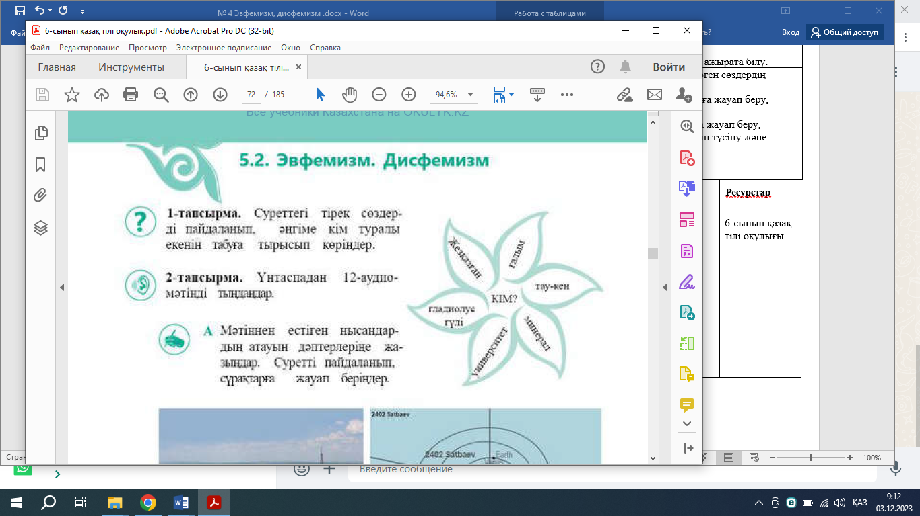  (оқушылар жауабы тыңдалады).  Сабақтың мақсаттары мен бағалау критетийлерімен танысу. |  | Оқушылар жағымды ахуал қалыптастырады.  Оқушылар суреттегі тірек сөздерді пайдаланып, әңгіме кім туралы екенін анықтайды.  Сабақтың мақсаттары мен бағалау критетийлерімен танысу. | Қалыптастырушы бағалау  «5» - 9-10 ұпай;  «4» - 7-8 ұпай;  «3» - 5-6 ұпай.  Топтық бағалау: «Бәйге» кеспе қағаздары | 6-сынып қазақ тілі оқулығы.
Сабақтың ортасы  Жаңа білім  Бекіту  Кері байланыс | ІІ. ТЫҢДАЛЫМ ТАПСЫРМАСЫ. Мағынаны тану  2-тапсырма. Үнтаспадан 12-аудиомәтінді тыңдаңдар.  https://youtu.be/hlRoilIdHqc?si=HmlS_FS-jpCGng9I  1. Мәтінді мұқият тыңдап, мазмұнын жұпта талқылаңыз.  А. Мәтіннен естіген нысандардың атауын дәптерлеріңе жазыңдар. Суретті пайдаланып, сұрақтарға жауап беріңдер.  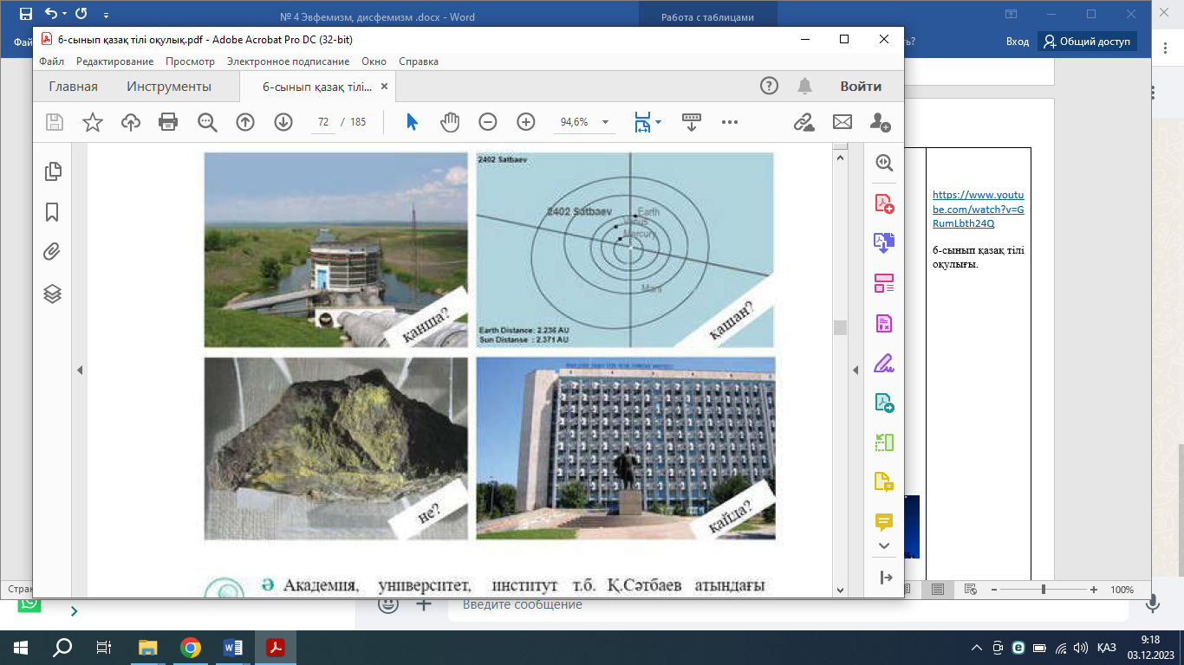  2. Мәтінге қатысты ақпаратты қазіргі өмірмен байланыстырып, жұпта талқылаңыз.  Басты оқиғаны ата  -----------------------------------------.  Оқиға кейіпкерлерін ата  ----------------------------------------------------------------  Оқиға болған жерді ата  ----------------------------------------------------------------------------  Оқиғаның өту себебін ата  -------------------------------------------------------------------------------------------------  Бүгінгі күнмен байланыстыр  Дескриптор:  - Мәтіннен естіген нысандардың атауын дәптерлеріңе жазады;  - Суретті пайдаланып, сұрақтарға жауап береді;  - Мәтінге қатысты ақпаратты қазіргі өмірмен байланыстырады;  - Өз пікірін білдіреді.  ҚБ  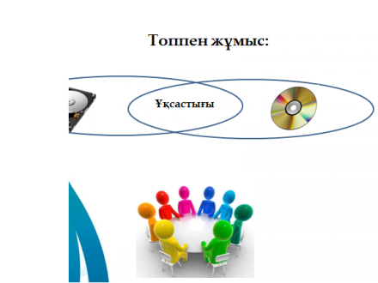ІІІ.ТЫҢДАЛЫМНАН КЕЙІН. ӘТН.  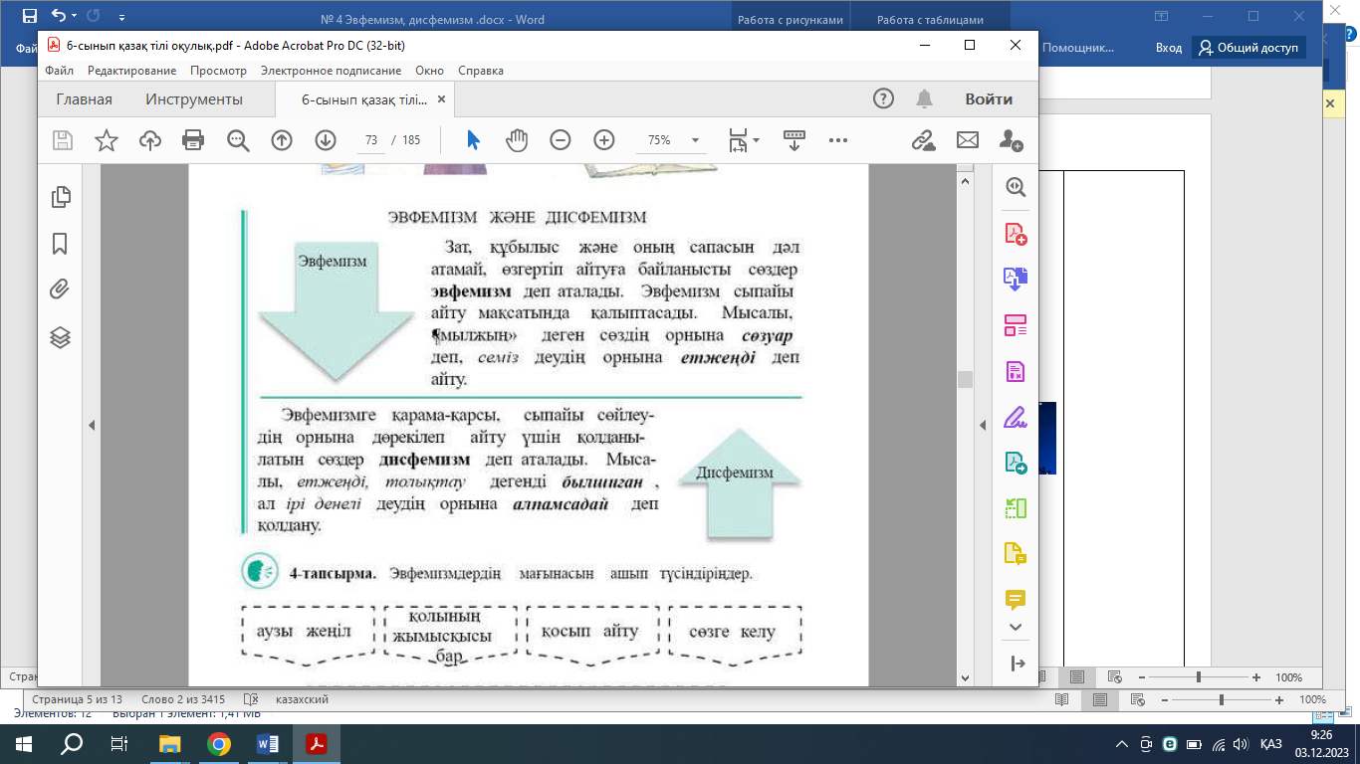  4-тапсырма. Берілген сөздердің мағынасын ашып түсіндіріңдер.  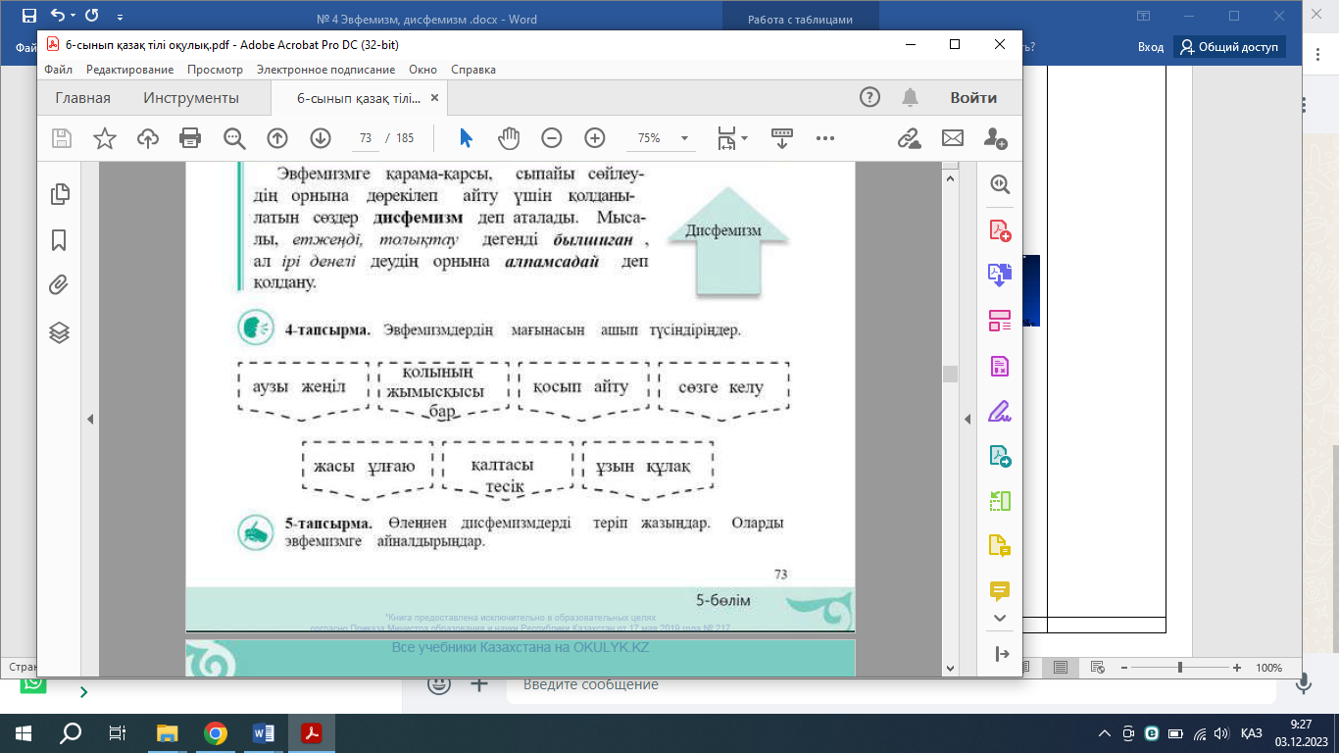  Дескриптор:  - Сөздердің мағынсын ашып түсіндіреді;  - Сөздердің қай тұлғада қолданып тұрғанын айтады ;  - Ойларын дәлелдейді  Топтық жұмыс. «Тарсия» әдісі мен оқушылар эвфемизм мен дисфемизм сөздерді біріктіреді.  5 -тапсырма. Берілген эвфемизм, дисфемизм сөздерді «Т кестесіне» бөліп жазыңдар.  Дескриптор:  - Эвфемизм, дисфемизм сөздерді ажыратады.  - «Т кестесіне» салады;  - Ойларын дәлелдейді.  ҚБ  «Еркін микофон» әдісімен жұмыстарын оқып, талдап, түсіндіреді.  Үй тапсырмасы: 6-тапсырма |  | Мәтінді мұқият тыңдап, мазмұнын жұпта талқылаңыз.  Мәтіннен естіген нысандардың атауын дәптерлеріңе жазады;  Суретті пайдаланып, сұрақтарға жауап береді;  Мәтінге қатысты ақпаратты қазіргі өмірмен байланыстырып, жұпта талқылаңыз.  Грамматикалық тақырыпты меңгереді.  Грамматикалық тапсырмалар орындайды.  Эвфемизмдердің мағынасын ашып түсіндіреді;  Ойларын дәлелдейд  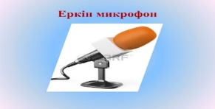  «Еркін микофон» талдап, түсіндіреді. | Қалыптастырушы бағалау  «5» - 9-10 ұпай;  «4» - 7-8 ұпай;  «3» - 5-6 ұпай.  Қалыптастырушы бағалау  «5» - 9-10 ұпай;  «4» - 7-8 ұпай;  «3» - 5-6 ұпай. | 6-сынып қазақ тілі оқулығы.  https://youtu.be/hlRoilIdHqc?si=HmlS_FS-jpCGng9I
Сабақтың соңы | Кері байланыс  Оқушылардан бүгінгі сабақ түсінікті болғанын білу үшін сұрақтар қойылады.  - Қаныш Сәтбаев кім?  - Эвфемизм мысал келтір.  - Дисфемизмге мысал айт.

